**Notas sobre MatLab – ficha 4 (Splines)**

**SPLINES**

No MatLab podemos fazer dois tipos de splines:

* Spline do MatLab/ spline que não recorre à informação sobre as derivadas nos extremos
* Spline cúbica completa

**SPLINE DO MATLAB**

1. Colocar num vetor linha todos os pontos de x (x = [...])
2. Colocar num vetor linha as imagens de x por f (f = [...])
3. Escrever: s3 = spline(x,f)
4. Vamos obter uma estrutura com vários campos, onde estão presentes várias informações importantes, nomeadamente os **coeficientes da spline**. Para os conhecermos devemos escrever: s3.coefs
5. Daqui, obteremos uma matriz que terá sempre 4 colunas (4 termos da spline cúbica), e o número de **linhas** varia, sendo que cada uma representa um **segmento da spline**.
6. Sabendo qual é o ponto interpolador que pretendemos estimar, vemos **em qual dos segmentos** se inclui esse valor, e a partir daí **selecionamos a linha correspondente**. (Ex: na tabela, x, pertence ao primeiro segmento, então iremos selecionar a primeira linha da matriz obtida no ponto 5.)
7. De seguida, para **escrever a spline** tendo em conta os coeficientes que já conhecemos:

* primeiro valor do segmento onde está o x que nos interessa

1. Para conhecer o **valor de S no ponto interpolador**: val = spline (x, f, ponto interpolador)

**Ex 5:** A resistência de um certo fio de metal (f(x)), varia com o diâmetro desse fio (x). Foram medidas as resistências de 6 fios de diversos diâmetros:

x = 1,75

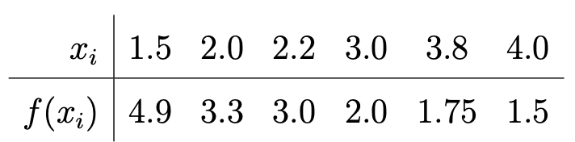

Como se pretende estimar a resistência de um fio de diâmetro 1,75 use uma spline cúbica que não recorra à informação sobre as derivadas nos extremos para calcular esta aproximação. -> **Spline do MatLab**

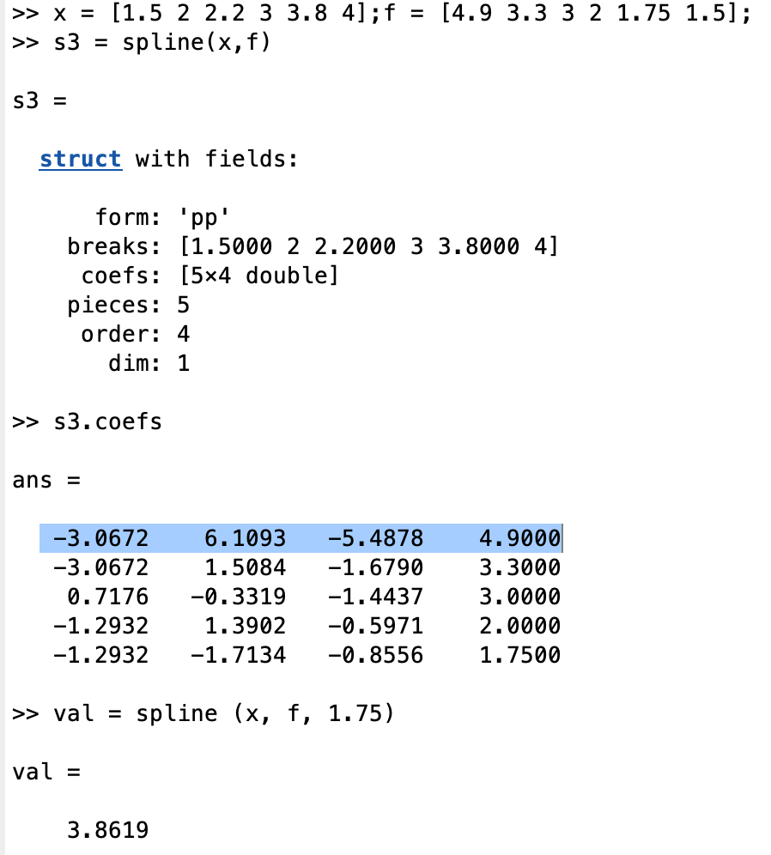

$$S_{3}^{1}\left(x\right)=-3,0672×{\left(x-1,5\right)}^{3}+6,1093×{\left(x-1,5\right)}^{2}$$

$$- 5,4878× (x - 1,5) + 4,9$$

$$f(1,75) ≈ S_{3}^{1}(1,75) = 3.8619$$

Como x=1,75 pertence ao primeiro segmento, escolhemos a primeira linha da matriz para escrever a expressão da spline.

**SPLINE CÚBICA COMPLETA**

1. Calcular a derivada no primeiro ponto (d0): d0 = (y0-y1)/(x0-x1)
2. Calcular a derivada no último ponto (dn): dn = (yn-1 – yn) / (xn-1 – xn)
3. Colocar num vetor linha os pontos de x menos x1 e xn-1 (x = [...])
4. Colocar num vetor linha as imagens de x por f menos y1 e yn-1 (f = [...])
5. Escrever: s3c = spline(x, [d0 f dn])
6. Vamos obter uma estrutura com vários campos, onde estão presentes várias informações importantes, nomeadamente os **coeficientes da spline**. Para os conhecermos devemos escrever: s3c.coefs
7. Daqui, obteremos uma matriz que terá sempre 4 colunas (4 termos da spline cúbica), e o número de **linhas** varia, sendo que cada uma representa um **segmento da spline**.
8. Sabendo qual é o ponto interpolador que pretendemos estimar, vemos **em qual dos segmentos** se inclui esse valor, e a partir daí **selecionamos a linha correspondente,** lembrando que aqueles dois pontos forameliminados da tabela. (Ex: na tabela, x, pertence ao primeiro segmento, então iremos selecionar a primeira linha da matriz obtida no ponto 5.)
9. De seguida, para **escrever a spline** tendo em conta os coeficientes que já conhecemos:

* primeiro valor do segmento onde está o x que nos interessa

1. Para conhecer o **valor de S no ponto interpolador**: val = spline (x, [d0 f dn], ponto interpolador)

**Nota:** Se já conhecermos a função ex: f(x) = log(x), sabemos também que f’(x)=1/x, logo nem precisávamos de tirar nenhum ponto do conjunto x e f já que podíamos calcular diretamente as derivadas e não à custa das diferenças dividas com pontos da tabela: d0 = 1/x0 e dn=1/xn. Depois seria fazer tudo igual mas invés de se tirar dois pontos, considerávamos todos os pontos da tabela.

**Ex 6:** A distância requerida para parar um automobilista é função da velocidade a que ele se desloca. Os seguintes dados experimentais foram recolhidos para quantificar essa relação: x = 45 km/h

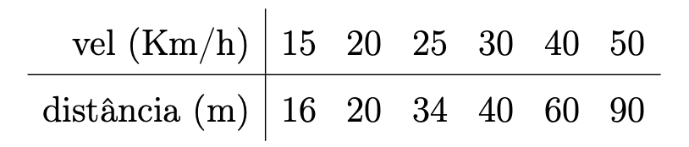

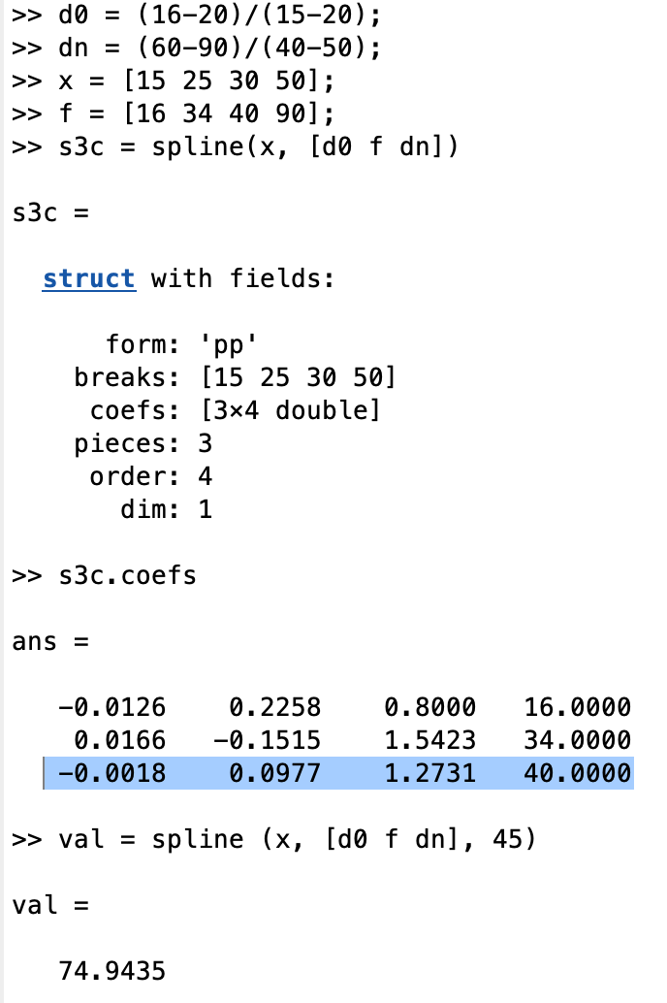Estime a distância necessária para parar um carro que se desloca a uma velocidade de 45 km/h, utilizando uma spline cúbica completa. -> **Spline cúbica completa**

$$f(45) ≈ S_{3}^{3}(45) = 74,9435$$

$$S_{3}^{3}\left(x\right)=- 0,0018×{\left(x-30\right)}^{3}+ 0,0977×{\left(x-30\right)}^{2}$$

$$+ 1,2731× (x - 30) + 40$$

Como x=45 pertence ao terceiro segmento, escolhemos a terceira linha da matriz para escrever a expressão da spline.